FASES REQUERIMIENTO DE SOFTWARE

1. DESCRIPCION GENERAL DEL REQUERIMIENTO 2
2. FASE DE FORMALIZACIÓN 3
3. ANALISIS DE REQUISITOS Y REQUERIMIENTOS 4
5. LEVANTAMIENTO DEL REQUERIMIENTO DETALLADO 8
6. DISEÑO DE LA ARQUITECTURA DE SOLUCION 10

DESCRIPCION GENERAL DEL REQUERIMIENTO

PROYECTO | Abogabot
Nombre Requerimiento: | Aplicación de web en abogados en Abogabot
Fecha Solicitud: | 14/12/2021
Responsable(s) Solicitud: | J. Emanuel
Dependencia(s) Solicitante: | Los abogados
Responsable Funcional designado por el equipo de desarrollo de software: | Alan Aguilar, bajo el equipo de Data Abogabot

FASE DE FORMALIZACIÓN

Descripción de la Solicitud
Usuario Solicitante
Es un despacho de abogados que quiere automatizar las demandas de sus clientes, esto lo harán a través de una página web llenando un formulario.

Al momento de llenar el formulario se manda al proceso de pago para finalizar la transacción.

Para dar seguimiento a su demanda, el cliente crea una cuenta en la plataforma y verá el seguimiento de cada una de las actualizaciones del proceso legal.
Líder Funcional
El líder funcional del equipo de desarrollo de software debe aplicar el abogabot:
El administrador del sitio recibe la notificación de una nueva demanda y con los datos llenados del formulario se crea automáticamente el documento legal en formato word para empezar el proceso.
El administrador recibe el pago y debe de ser capaz de verlo en un dashboard para ver la cantidad de ingresos recibidos.
El administrador actualiza el proceso de la demanda y agrega comentarios en cada paso del proceso.

FIRMAS DE ACEPTACIÓN:

________________________________ _______________________________
Nombre Responsable Solicitud Nombre Líder OTI
Dependencia Solicitante Oficina Tecnologías de la Información

ANALISIS DE REQUISITOS Y REQUERIMIENTOS

Fecha Inicio | 14/02//2022 |  | Fecha Final | 28/07//2022
Modelamiento de Negocio
Este modelo de negocio se especificara en el caso de cliente se automatizara los base de datos, mientras los administradores como abogados se especificara los tipos de servicios como base de pagos


Términos de Referencia
Alcance de la solución | Que en cliente se aplica con la información que aplica en caso de automatizar ciertos casos como transacciones, y que usuario le llegan correos de notificación para saber el avance de su proceso. Además, la página debe de ser adaptable para poderla ver desde el celular
Requerimientos Funcionales y criterios de aceptación y | Que la pagina tenga la formulación aplicada los clientes como respuestas en su correo, mientras los administraciones debe especificar y revisar los transacciones que pueda dar servicios de los abogados, además debe ser aplicada en su frameworks tales como angular como native
Requerimientos no Funcionales y de calidad | Los datos debe aplicar debido como especifica en la NOM-94, como ISO 2009 como ISO 1000 y el IEEE 845
Interesados en la solución
  Nombre/Rol/Perfil | Descripción
  Alan Aguilar  Ing. De Comp | Aplicar ciertas soluciones administrativas en poder accionar el abogabot
  Alex Aguilar  Ing. Inform. | Aplicar ciertas arquitecturas de la página para accionar el abogabot
  Lic. Ediht Adofr  Abogada y Admin. | Se especificara mediante el flujo de datos como dar ciertos datos en poder manejar en caso de clientes como la ecomomia
Precondiciones | Debe ser mas amigable, rápido como eficiente, ser adaptable para poderla ver desde el celular. T la preferencia de colores del cliente es azul marino y blanco, pero acepta propuestas.
Requisitos Técnicos | Tipo de Desarrollo | (X) Web (X) Escritorio (X) Móvil (X) Servicio Web  Servicio Windows Otro:__________________
Requisitos Técnicos | Base de Datos | (x) Oracle  SQL Server  MySQL  MongoDB  Otro:__________________ |  |  | Versión  16B  _______  _______  _______  _______  _______
Requisitos Técnicos | Lenguaje | C#  (X) Python  PHP  (X) Java  (X) TypeScript  Otro:___________________ |  |  | Versión  _______  3.25  _______  15.25  15.5  _______  _______
Viabilidad Técnica | Luego de adelantado el análisis de los requisitos y requerimientos es viable proponer una solución técnica para esta solicitud: SI (X ) NO ( )

FIRMAS DE ACEPTACIÓN:
Nombre | Dependencia | Teléfono | Firma
Ing. Aguilar Herrera Alan E. | Independiente | 560015172
Ing. Aguilar Herrera Alejandro J. | Independiente | 551548155
Lic. Ediht Adofr Edot | Abogados latam.
Lic. Reot Alexis Elir | Abogados latam.
- FASE DE PLANEACIÓN Y GERENCIA DEL PROYECTO

Responsable |  |  | Aguilar Alan |  | Fecha |  |  |  | 28/02/22
Plan estratégico de fases del proyecto
N° | Nombre Etapa | Actividad |  | Rol Responsable |  | Fecha Inicio | Fecha Fin | Comentarios
1 | Desarrollo de plan | Solo aplica el objetivo |  | El Ingeniero |  | 01/03/22 | 02/03/22
2 | Desarrollo de prototipo | Se aplica el base alfa |  | El Ing. y El Administración. |  | 03/03/22 | 05/03/22
3 | Desarrollo de beta | Se desarrolla en la web |  | El ingeniero |  | 05/03/22 | 12/03/22
4 | Prueba de UI | Se desarrolla FrontEnd |  | El ingeniero y Administracion |  | 06/03/22 | 15/03/22
Diagrama de planeación


NOTA: Las fechas de planeación establecidas en este documento son aproximadas y estarán sujetas a modificaciones que surjan por control de cambios u otros factores.

FIRMAS DE ACEPTACIÓN:
Nombre | Dependencia | Teléfono | Firma
Ing. Aguilar Herrera Alan | Independiente | 561254151
Ing. Aguilar Herrera Alejandro | Independiente | 568798878
Lic. Ediht Adofr Edot | Abogados latam. | 559879899
Lic. Reot Alexis Elir | Abogados latam. | 665599988

LEVANTAMIENTO DEL REQUERIMIENTO DETALLADO

Las historias de usuario deben ser independientes y debidamente identificadas; deben corresponder a una única funcionalidad y deben ser cortas y concisas
HISTORIAS DE USUARIO
Nº. |  | 001457
Titulo |  | Desarrollo de plan
Fecha |  | 01/03/2022
Estimación |  | En caso de programar es 15 Horas
Característica/Funcionalidad
Quiero que el sistema me registre los datos que solicita atención a través de la página única, guardando el nombre del abogado que atiende, tipo de situación y el monto que cuesta en la consulta hasta obtener la solución en el plan debe aplicar en automatizar por el prototipo .

Razón/Resultado
Con el desarrollo de plan se aplicaría en el sketch como el prototipo de la página en su próxima funcionalidad

Criterios de Aceptación
Nº | Titulo |  | Contexto |  |  | Evento
1... | Funcionalidad de la pagina |  | Se especificó sus funcionalidades de abogabot en poder accionar los clientes |  |  | Cuando el ingeniero se verifica su primer diseño de abogabot en los siguientes dibujos
2 | Control de resultado de la pagina |  | Al registrar sus próximos datos de la página en caso de desarrollar el dibujo como el sistema UI |  |  | A partir del momento en que se efectúa el dibujo apropiado para la funcionalidad de la agina
n…
Firmas de aceptación
Nombre |  |  |  | Dependencia | Teléfono |  | Firma
Ing. Aguilar Herrera Alan |  |  |  | Independiente | 561254151
Ing. Aguilar Herrera A. J. |  |  |  | Independiente | 568798878
Lic. Ediht Adofr Edot |  |  |  | Abogados latam. | 559879899
Lic. Reot Alexis Elir |  |  |  | Abogados latam. | 665599988

DISEÑO DE LA ARQUITECTURA DE SOLUCION

Fecha | 02/03/2022
Vista Lógica
Se puede utilizar alguno de los siguientes diagramas UML: Diagrama de Clase, Diagrama de Comunicación, Diagrama de Secuencia.

Si utiliza convenciones para diagramas Ad hoc, por favor describirlas aquí
Vista de Implementación
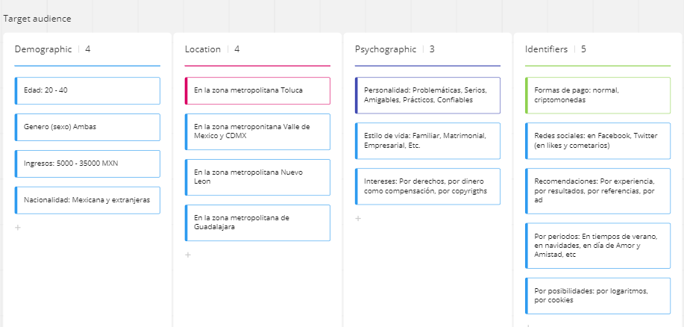
Si utiliza convenciones para diagramas Ad hoc, por favor describirlas aquí
Vista de Proceso
Se puede utilizar alguno de los siguientes diagramas UML: Diagrama de actividades o de flujo

Si utiliza convenciones para diagramas Ad hoc, por favor describirlas aquí
Vista de Física
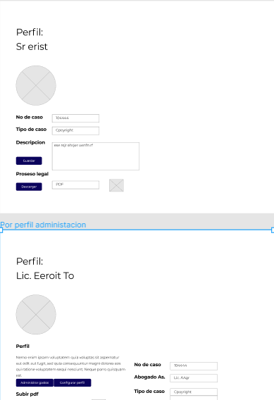

Si utiliza convenciones para diagramas Ad hoc, por favor describirlas aquí
Prototipos de interfaces de usuario
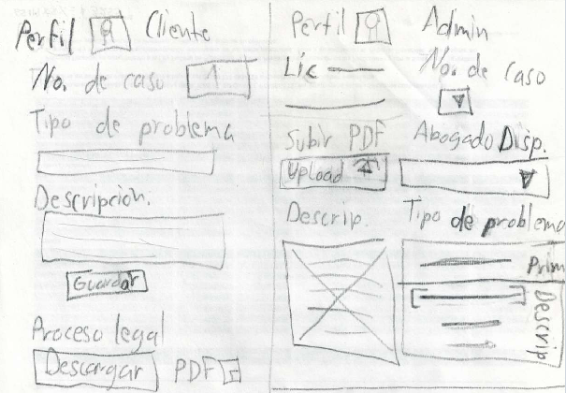

Si utiliza convenciones para diagramas Ad hoc, por favor describirlas aquí
Firmas de aceptación
Nombre |  | Dependencia | Teléfono |  | Firma
Ing. Aguilar Herrera Alan |  | Independiente | 561254151
Ing. Aguilar Herrera A. J. |  | Independiente | 568798878
Lic. Ediht Adofr Edot |  | Abogados latam. | 559879899
Lic. Reot Alexis Elir |  | Abogados latam. | 665599988

Nota: En caso de considerar limitado el uso de UML, es posible utilizar diagramas Ad Hoc.

